- Opis pracy :
Celem mojej pracy jest stworzenie aplikacji mobilnej „Lista Zadań” dla ludzi skarżących się na natłok obowiązków w chaosie życia. Aplikacja będzie w wersji mobilnej, utworzona zostanie przy wykorzystaniu głównie technologii .NET CORE oraz React-Native. Wygląd aplikacji będzie przejrzysty oraz wygodny dla użytkowników, co pozwoli na sprawne dodawania, podgląd, edycję oraz usuwanie swoich zadań do realizacji w danym momencie. Aplikacja jest przeznaczona głównie dla ludzi, którzy mają problem z ułożeniem swojego planu dnia. Liczba przybywających zadań do zrobienia oraz stres z nimi związany kłębi się głowach przez co łatwo o poczucie przytłoczenia. Aplikacja umożliwi określić priorytety zadań od najważniejszych do mniej ważnych przez co pozwoli uporządkować chaos i da poczucie kontroli i chłodnego myślenia nad sytuacją. Aby jednak system listy zadań spełniał swoją role musimy utworzyć w sobie nawyk lub też reakcję odruchową korzystania z niej. Najważniejszymi funkcjami, które pozwolą spełnić ten cel będą :
- Widok list zadań i ich podgląd szczegółowy
Dzięki czemu dużo łatwiej będzie nam określić priorytet i skupić się na danym zadaniu.
- Możliwość wykreślenia zrealizowanego zadania
Udostępni nam możliwość odróżnienia zadań zaplanowanych od zrealizowanych. Wykreślenie zrealizowanego zadania jest dla naszego mózgu jak nagroda, która daje nam poczucie zadowolenia i satysfakcji. Przez co łatwiej określić nam co zostało zrobione a ile jeszcze pozostało.
- Podział zadań na podzadania
Kiedy realizujemy szczegółowe i trudne zadanie, łatwiej podzielić je sobie na mniejsze podzadania, dzięki którym nasza praca będzie efektywniejsza.
- Możliwość prowadzenia notatek
Funkcja notatek jest bardzo przydatna, ponieważ gdy wpadnie nam do głowy nagły pomysł lub natrafimy na ciekawy artykuł, możemy sobie od razu zapisać notatkę przy realizowanym zadaniu, która posłuży nam w dalszej realizacji tego zadania.

Aplikacja przyczyni się do znacznego poprawienia efektywności oraz jakości naszych działań i planowania sobie dnia. Użytkownicy, którzy wyrobią sobie nawyk korzystania i trzymania się aplikacji na pewno zyskają na lepszym samopoczuciu, wspomoże im to kontrole swojego dnia i trzymania się wcześniej ustalonego planu za czym idzie mniejszy stres lub uczucie, że czegoś się zapomniało.

- Schemat bazy danych :
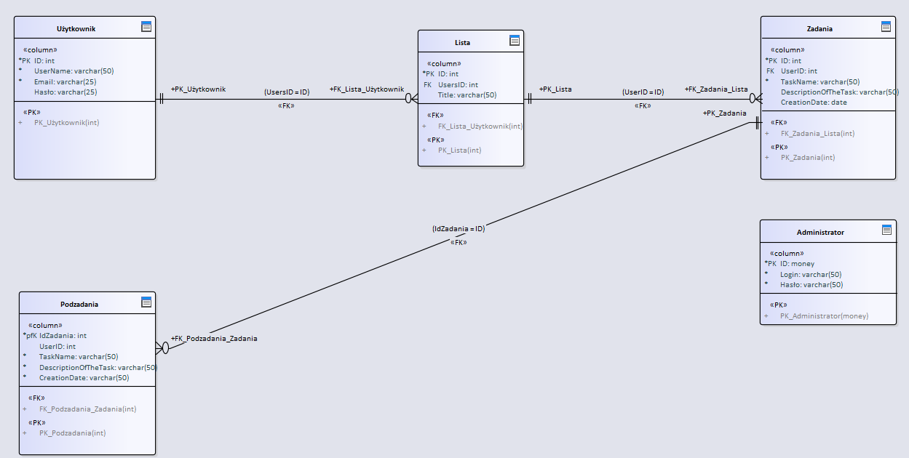

- Opis poszczególnych funkcjonalności :

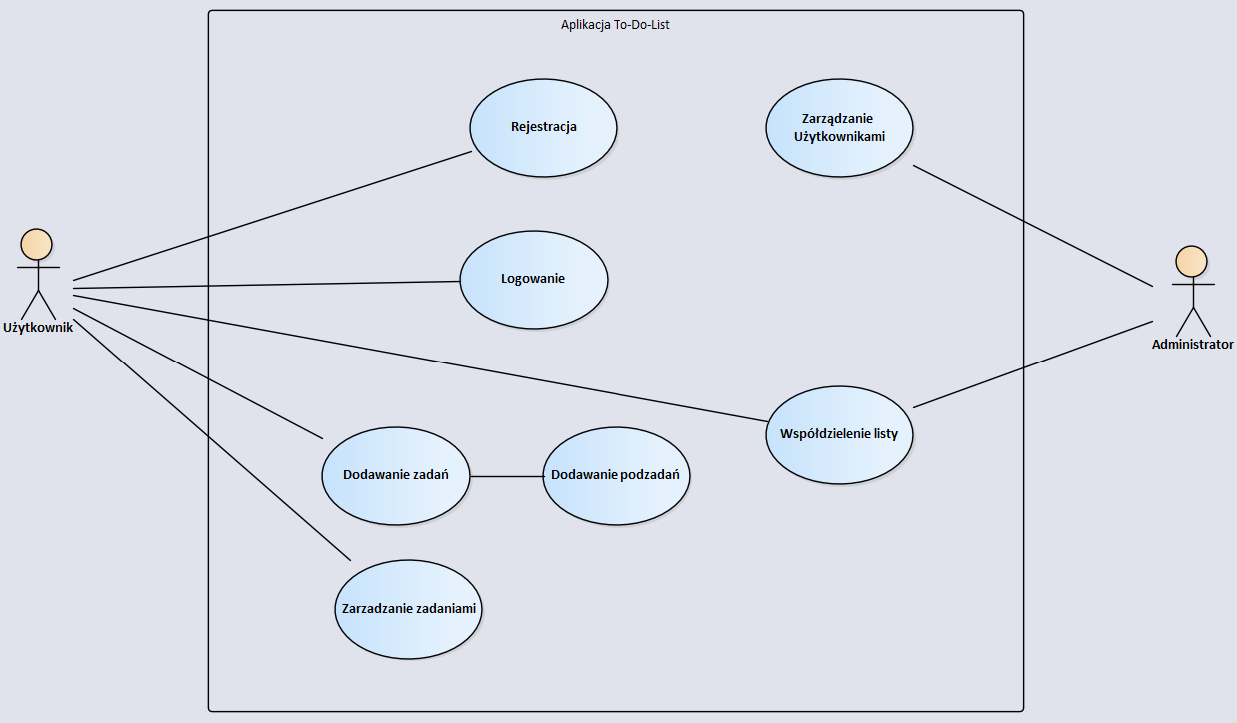

- Rejestracja
  - Użytkownik chcąc korzystać z aplikacji rejestruje się
  - System wyświetla formularz rejestracji
  - Użytkownik wpisuje wymagane dane
  - Użytkownik po kliknięciu „zarejestruj się” zostaje zarejestrowany
- Logowanie
  - Użytkownik ponownie otwierając aplikacje loguje się do swojego konta
  - System wyświetla formularz logowania
  - Użytkownik wpisuje wymagane dane
  - Użytkownik po kliknięciu „zaloguj” zostaje zalogowany na swoje konto
- Dodawanie zadań
  - Użytkownik wybiera zakładkę „tasks”, gdzie zostaje przeniesiony do listy swoich zadań
  - Użytkownik wpisuje zadanie w miejscu do tego przeznaczonym
  - Użytkownik po kliknięciu „dodaj” tworzy nowe zadanie
- Dodawanie podzadań
  - Użytkownik wybiera zakładkę „tasks”
  - Użytkownik wybiera dane zadanie ze swojej listy
  - Po kliknięciu na dane zadanie użytkownik zostaje przeniesiony do szczegółów swojego zadania
  - Użytkownik ma możliwość dodania podzadań do swojego zadania
- Zarządzanie zadaniami
  - Użytkownik wybiera zakładkę „tasks”
  - Użytkownik wchodząc w szczegóły zadania ma możliwość zarządzania nim
  - Użytkownik ma możliwość edycji, usunięcia oraz nadania priorytetu zadaniu
- Zarządzanie użytkownikami
  - Administrator wybiera zakładkę „zarządzanie kontami”
  - Ma możliwość zablokowania użytkownika
- Współdzielenie listy
  - Użytkownik chce współdzielić listę z inną osobą
  - Wybiera listę, która chciałby współdzielić
  - Wpisuje nazwę lub adres email danej osoby
  - System powiadamia drugiego użytkownika o udostępnionej mu liście

- Mockupy :

Przykładowy Mock’up strony tytułowej

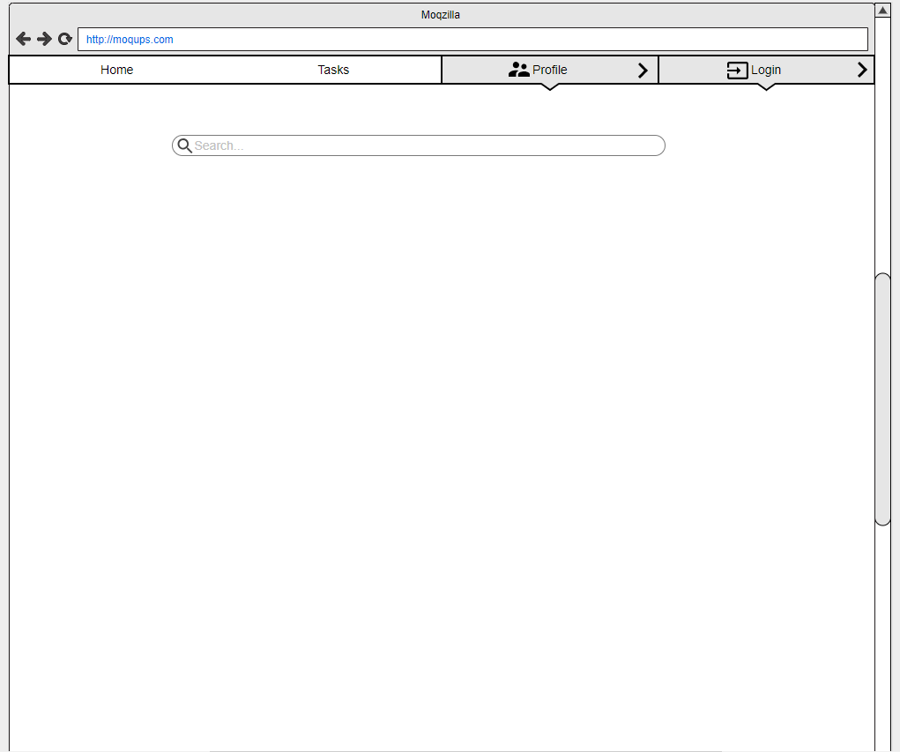

Przykładowy podgląd menu oraz tworzenia listy zadań

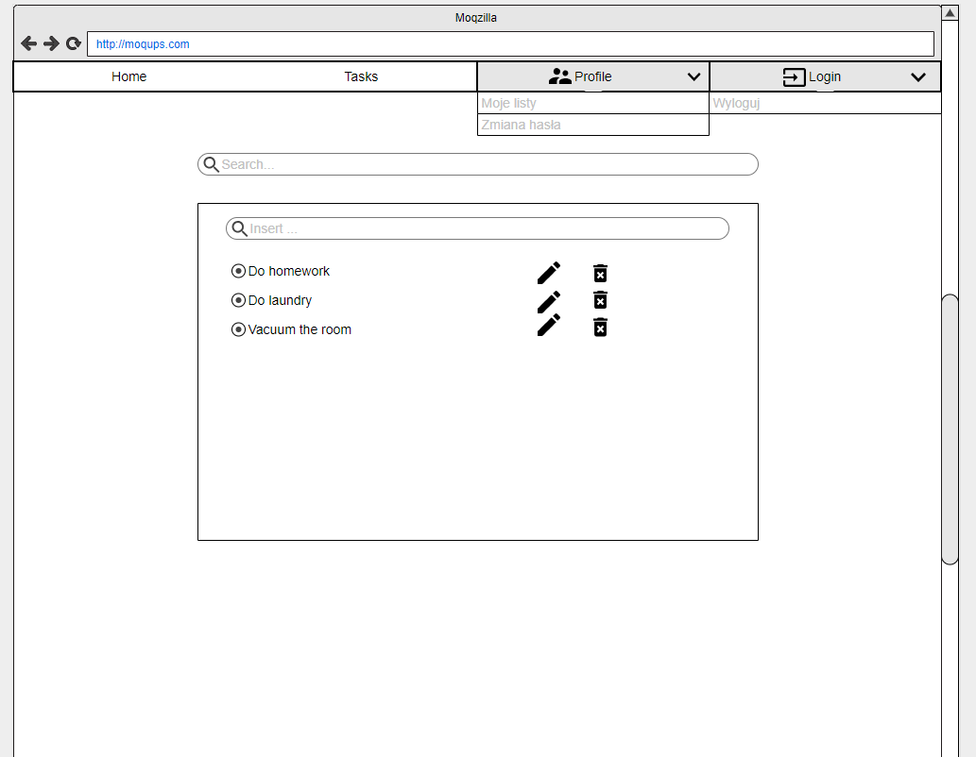

- Technologie, z których będę korzystać :
React-Native, Javascript, .NET Core, HTML, CSS

